BT-600工业型调速恒流泵蠕动泵
产品资料用于选型与技术参数查阅。图片、介绍与参数来自本网站已发布的产品内容，文字和表格均可在 Word 中编辑。
型号：BT-600 产品中心：上海青浦沪西
手机：15157564050 座机：0575-82136325
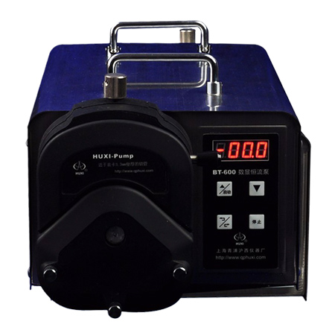

技术摘要
输出流量：21-600L/h 输出通道：单通道 使用软管规格：32#、48# 转速范围：0-550转/分钟

产品介绍与完整技术参数
BT-600数显恒流泵，是我厂zui新研制的新型数显恒流泵。它具有转速数显；无刷电机驱动、动力更强劲、输送流量更大；输送物质不与外界接触；连续可调、性能可靠；连接电脑用软件控制，使恒流泵更易于与其他控制设备如计算机连接等优点。因此在各厂矿企业、大专院校、医院及科研单位活动中得到广泛使用，成为**的、不可缺少的仪器设备之一，凡是需要大流量输液或抽液的场合均可使用。

功能特征
•新型易装型蠕动泵，配有4位LED数码管显示。
• BT型蠕动泵具有正反，启停，全速，调速等基本功能。
• 驱动器外壳为铁壳，坚固耐用
• 内部宽电压设计，适用于复杂的供电环境。

应用*域
• 水及废水处理
• 环境实验中抽液
• 食品实验
• 生物工程实验
• 分离层析实验

技术参数
型号：BT-600
输出流量：21-600L/h
输出通道：单通道
泵头型号：GY315
使用软管规格：32#、48#
通讯模式：RS232及控制软件
转速范围：0-550转/分钟
输出压力：≧ 1.5kg/ c㎡
外控接口：5V（可与我厂收集器配套使用）
工作环境温度：温度0-40℃ ，湿度≦85%
电流电压：85-264VAC
抗震动性：10-500HZ
外形尺寸：260×480×225mm
重量：13kg
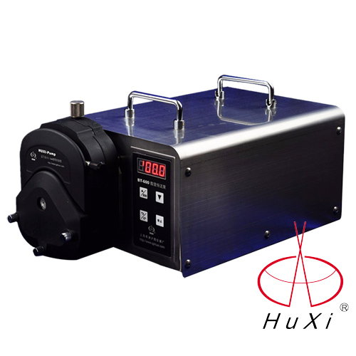
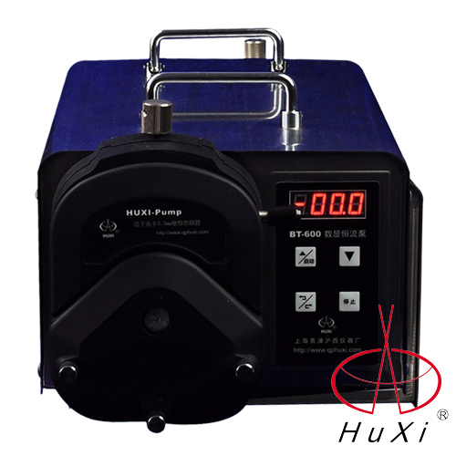
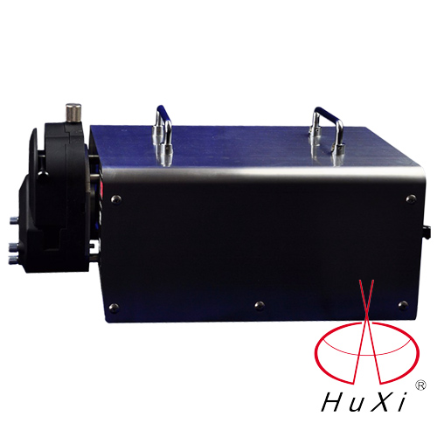
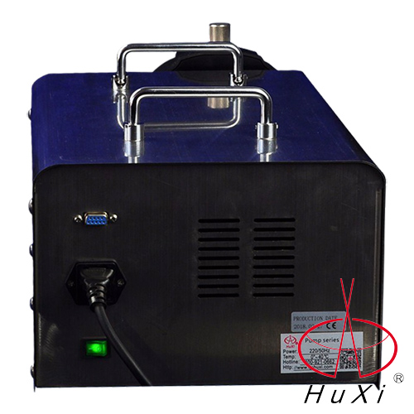
产品链接：https://www.qphx.net/hengliubeng/BT-600.html
资料生成日期：2026-11-04 参数与配置以产品实际情况及咨询确认为准。

